# Оглавление

Оглавление 1

Раздел контакты 3

Нет возможности редактировать в профиле основные данные. 3

Можно вставить пустую ссылку или тег в заметки и оставить ее. 4

Объединение контактов: работает с ошибкой, если вводить данные по одному символу, ошибки закрывают экран ввода 4

Объединение контактов: поиск по номеру, если вводить по одному символу, работает криво 5

Объединение контактов: поиск по ФИО, если вводить по одному символу, выдает рандомный результат 6

Новый диалог: можно отправить сообщение с Blanc Chat API клиенту, у которого нет приложения 6

Нет возможности открыть чат в новой вкладке правой кнопкой мыши в контактах 8

Чат с клиентом Blanc Chat(приложение) 8

Панель инструментов на английском языке 8

Ссылки: в ссылку можно вставить любое текст 9

Ссылки: маленькое текстовое поле для просмотра ссылки 10

Ссылки: можно сделать пустую ссылку из пробелов и отправить пустое сообщение клиенту. Также с тегом. 11

Кнопка “Показать редактор текста” включает подпись 11

Кнопка “Прикрепить файлы”: если добавить 1 файл, он накладывается на другие кнопки 12

Кнопка “Прикрепить файлы”: файл закрывает иконки, не видно имя файла. 12

Кнопка “Прикрепить файлы”: 4 файла закрывают кнопку отправить 12

Кнопка “Прикрепить файлы”: 4 файла закрывают кнопку “Добавить заметку” 13

Кнопка “Прикрепить файлы”: когда прикрепляешь файл, можешь отправить его потом в любой другой чат 13

Кнопка “Прикрепить файлы”: если вставил вложение, можно отправить сообщение клиенту без текста 13

Кнопка “Прикрепить файлы”: после добавления 1 файла 60% кнопки “Отправить” становится не кликабельным 14

Кнопка “Ответить на это сообщение” делает не кликабельным “Отправить” 14

Кнопка “Показать emoji панель”: не у всех смайликов есть иконки 14

Чат с клиентом info(почта) 16

“Показать emoji панель”, “Включить подпись”, кнопка “Отправить”: все кликабельны только снизу, когда пишешь на почту 16

Панель справа 17

Ссылки в заметках не открываются 17

Кнопка "Создать новый атрибут" выкидывает из диалога 18

Кнопка перехода в аккаунт не подписана. Можно назвать как-нибудь. 18

Тема беседы - было бы удобно, если бы она отправлялась в чат 19

Тема беседы - не хватает разделов: Основная тема, дополнительная. 19

Атрибуты контакта. Можно случайно удалить ключевой атрибут в чате 19

Кнопка “Скрыть панель” очень маленькая, не имеет названия 20

Кнопка “Заглушить диалог” - нет системного сообщения в чате, что диалог заглушен 20

“Отложено” - не отложить на несколько минут 20

Чат с клиентом в WhatsApp 21

Кнопка “Ограничение на 24 часа” ведет на пустую страницу 21

Новый диалог можно начать только шаблоном 22

Если написать длинный текст - он уходит за границу чата 22

Если написать длинный текст и диалог не на тебе - верхняя панель будет недоступна 23

Шаблоны с курсивом не работают у клиентов 24

Удаление своего сообщения в ватсапе не удаляет его у клиента 27

Удалить сообщение клиента тоже не удастся 28

Отправить субтитры - в ватсапе не работает 29

Прикрепить 4 файла - кнопка “Отправить” Не кликабельная на 90% 29

Прикрепить 2 файла - 50% кнопки “Отправить” не кликабельны 29

Кнопка “Показать emoji панель”: если отправить смайлики без иконок в ватсапе - клиент их все равно увидит 29

Кнопка “Показать emoji панель”: если выбрать 1 раз смайлик без иконки, остальные тоже будут такими в чате 30

Странное отображение пробелов в чате. Кейс 1: темное пятно вместо пробелов 31

Набираем много пробелов и в конце 1. В чате видим темное пятно 31

Странное отображение пробелов в чате. Кейс 2: чатвуд криво сокращает пробелы 32

Вкладка Jira 33

Окно привязки задачи короткое - не видно всю ссылку 33

Нельзя переключаться между задачами просто нажимая их 34

Иногда задачи привязываются по несколько раз 34

Другие баги 35

Перенос любого текста в чат 35

В новом чате не ответить клиенту, пока не обновишь страницу 36

Дубли чатов у клиентов 37

Токен доступа: кнопка “Показать токен” заходит на кнопку “Копировать 37

Не видно сообщение клиента пока не обновишь страницу 38

Другие фичи 38

Если написать в закрытом чате - он не откроется и не назначится тебе 38

Любое действие в тикете сбивает тайминг SLA чата 38

# Раздел контакты

## Нет возможности редактировать в профиле основные данные.

После создания контакта, мы не можем редактировать: почту, телефон, ФИО, описание и прочую основную информацию. Это может быть полезно, если допустили ошибку в данных, когда создавали сами карточку. Иногда это приходится делать.

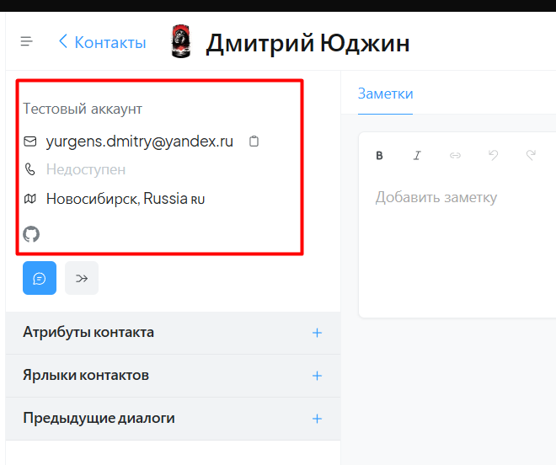

## Можно вставить пустую ссылку или тег в заметки и оставить ее.

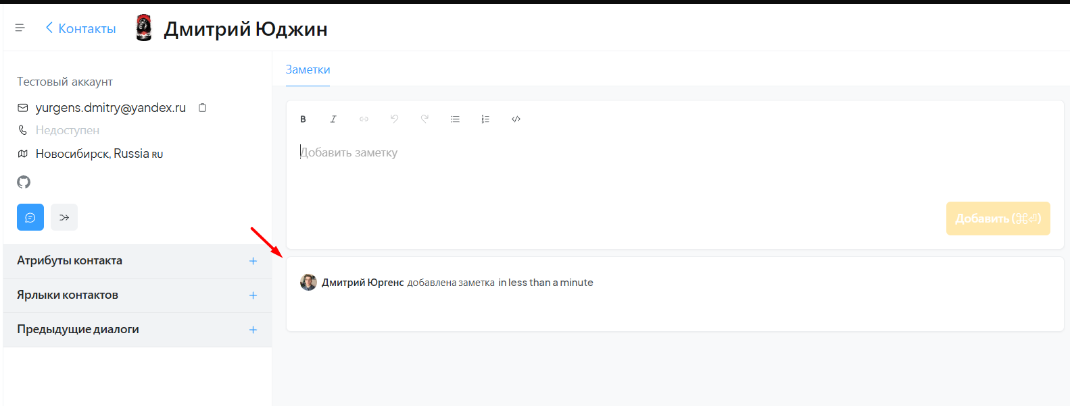

Видео: <https://disk.yandex.ru/i/AkdQgriBfWK_Aw>

## Объединение контактов: работает с ошибкой, если вводить данные по одному символу, ошибки закрывают экран ввода

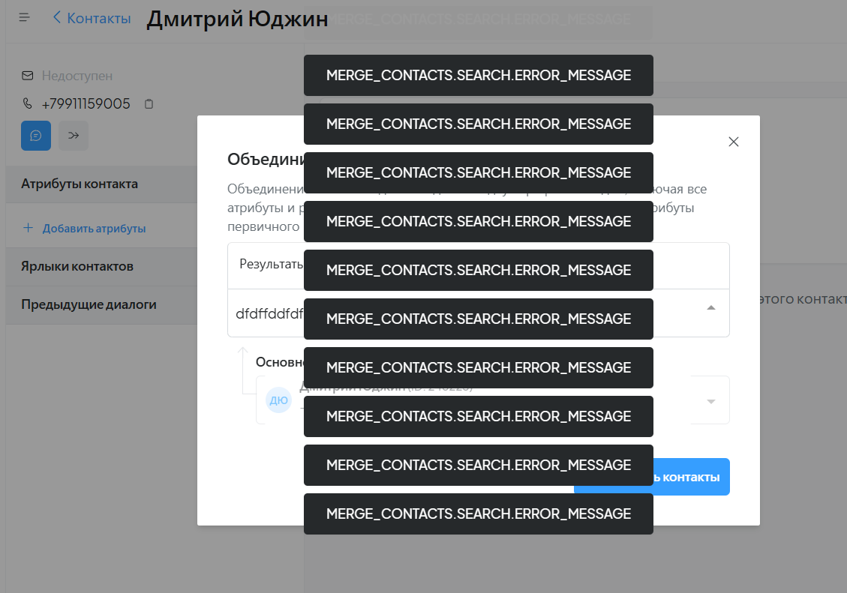

## Объединение контактов: поиск по номеру, если вводить по одному символу, работает криво

Если вводить номер, который есть в базе, по одному символу, система не сможет его найти

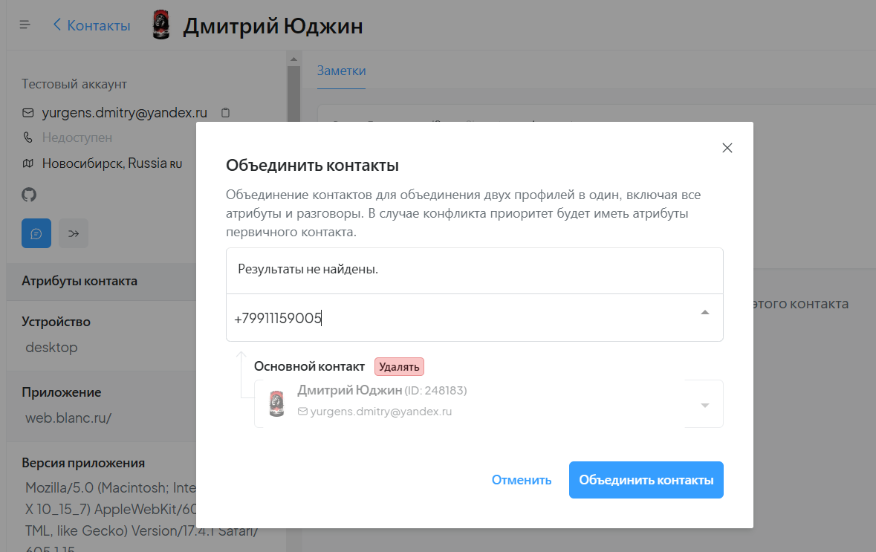

Видео: <https://disk.yandex.ru/i/5N7CaR-KUDSpbA>

## Объединение контактов: поиск по ФИО, если вводить по одному символу, выдает рандомный результат

Если вставить данные сразу целиком, найдет нужный аккаунт. Если вводить по символу, будет выдавать рандомные данные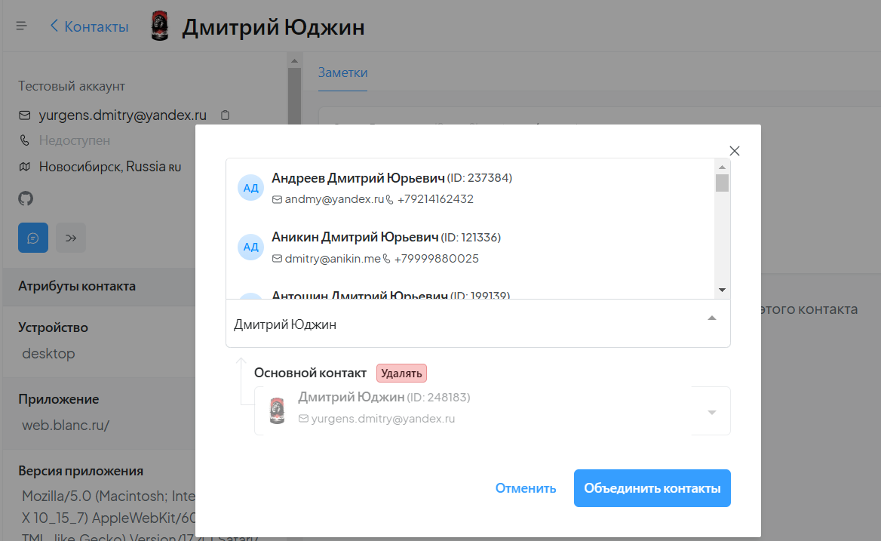

Видео: <https://disk.yandex.ru/i/g_DqJs56dIz0uQ>

## Новый диалог: можно отправить сообщение с Blanc Chat API клиенту, у которого нет приложения

Программа должна выдавать ошибку, чтобы кто-нибудь случайно не создал подобный диалог. Ведь тогда клиент не получит наше сообщение.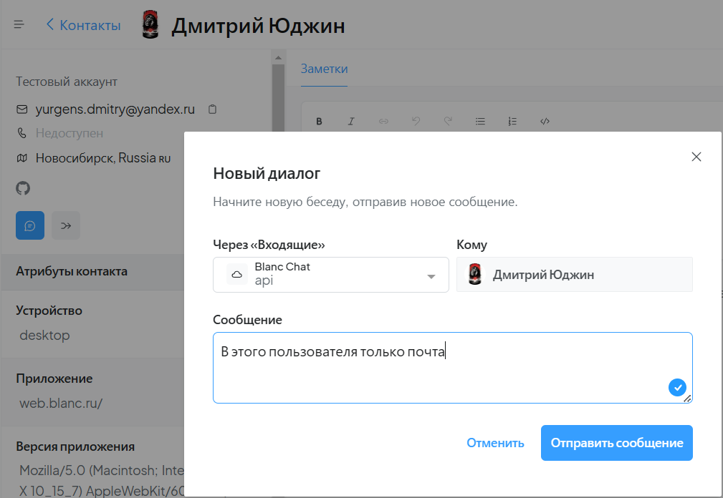

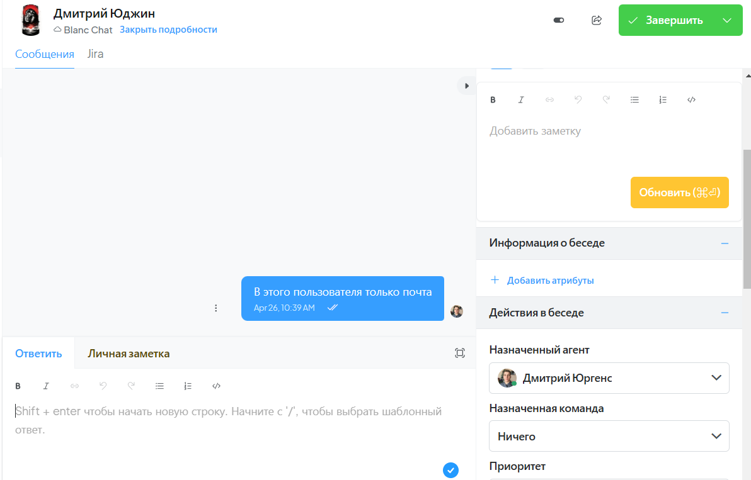

Также происходит, если у клиента только номер. Должен быть выбор написать только в ватсап.

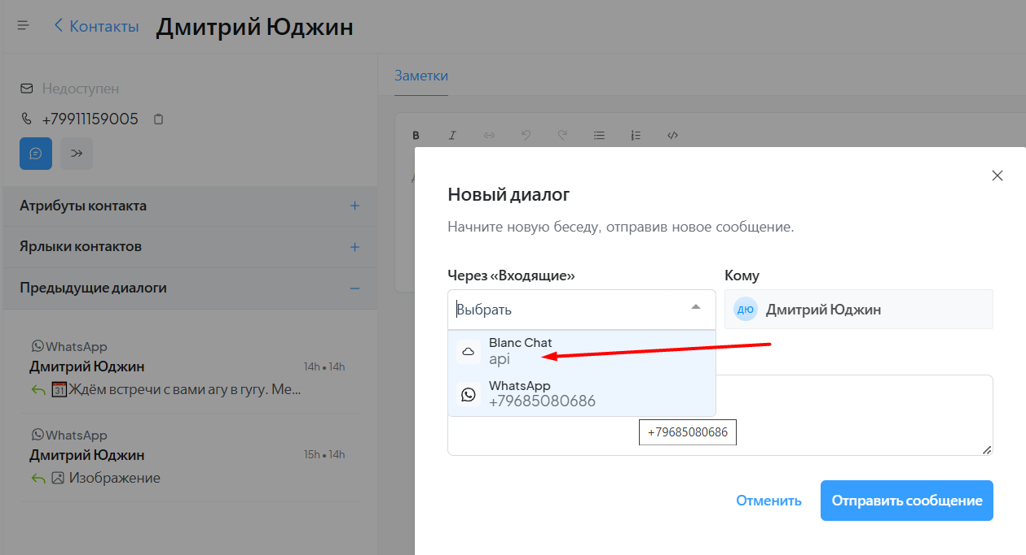

## Нет возможности открыть чат в новой вкладке правой кнопкой мыши в контактах

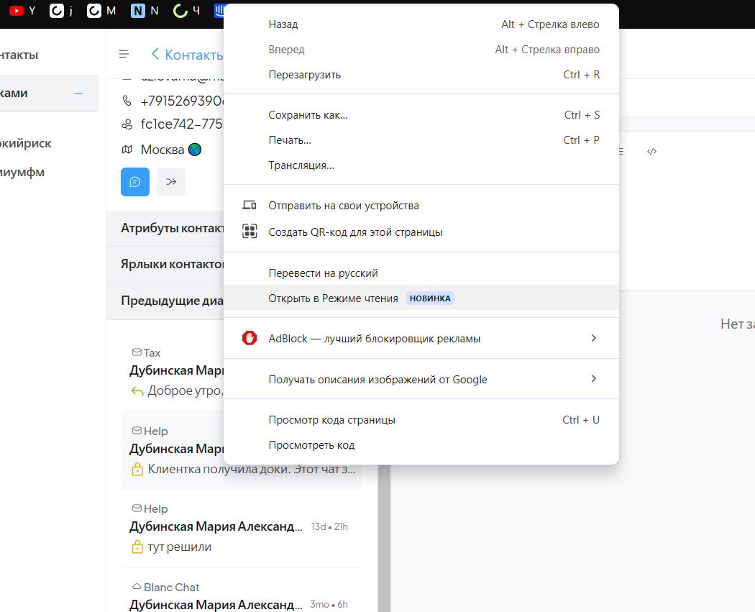

# 

# Чат с клиентом Blanc Chat(приложение)

## Панель инструментов на английском языке

Должна быть на русском.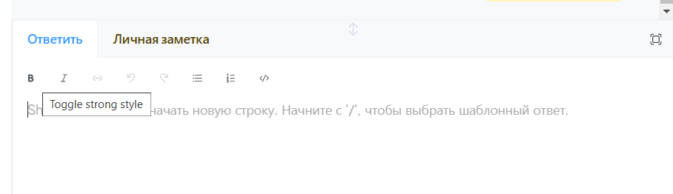

## Ссылки: в ссылку можно вставить любое текст

Нет проверки, что ссылка корректная. Из-за этого происходят ошибки.

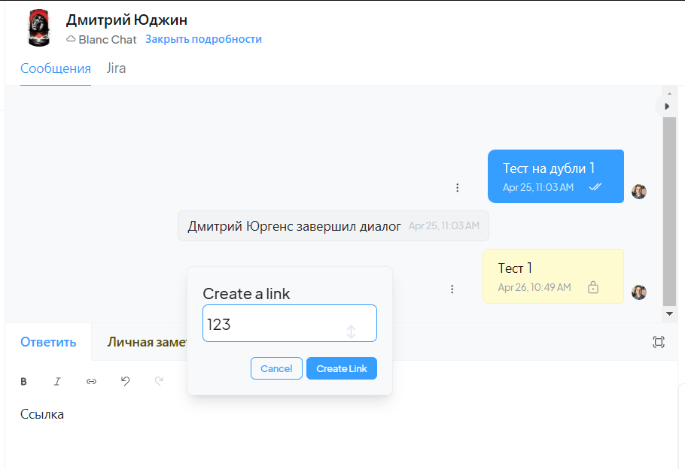

Например, в Телеграме есть проверка, чтобы в ссылке был http запрос:

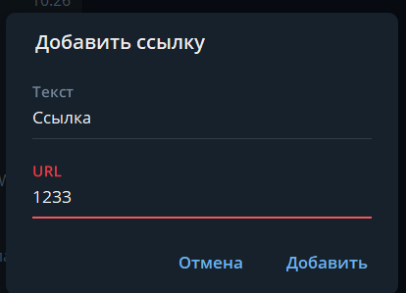

Только с ним выйдет создать ссылку. Это избавит от проблемы, когда ты случайно нажал кнопку на клавиатуре и вместо ссылки теперь набор текста.

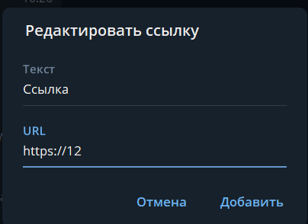

## Ссылки: маленькое текстовое поле для просмотра ссылки

Ссылки всегда длиннее текстового окна. Ты не можешь быстро оценить, правильную ли ты ссылку вставил. У саппортов часто бывают ошибки из-за этого.

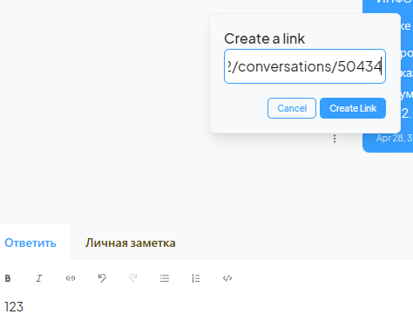

## Ссылки: можно сделать пустую ссылку из пробелов и отправить пустое сообщение клиенту. Также с тегом.

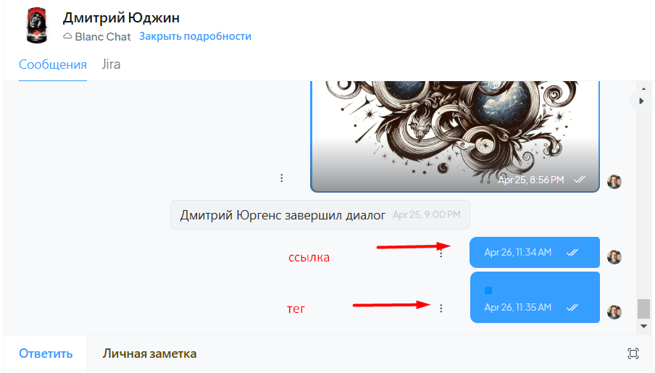

Видео: <https://disk.yandex.ru/i/eN8LWVuQcjzOpQ>

## Кнопка “Показать редактор текста” включает подпись

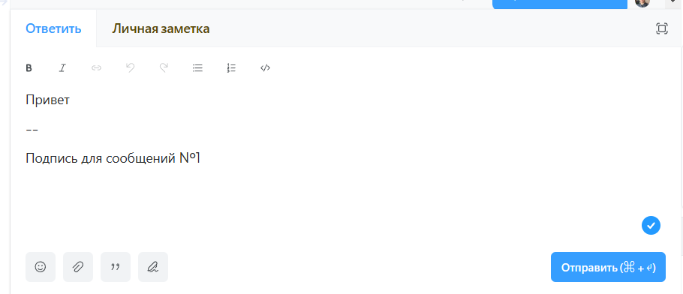

Видео: <https://disk.yandex.ru/i/tu7fSXlImt0i4w>

## Кнопка “Прикрепить файлы”: если добавить 1 файл, он накладывается на другие кнопки

Файл накладывается на кнопки: “Показать emoji панель”, “Показать редактор текста”, “Включить подпись”. Нажать их не получится.

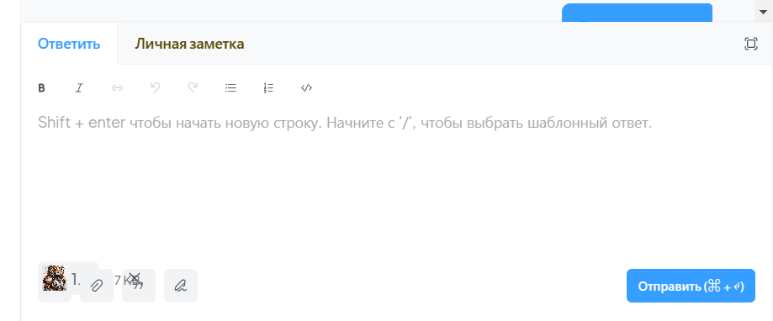

Видео: <https://disk.yandex.ru/i/EGjRVjORpVCAow>

## Кнопка “Прикрепить файлы”: файл закрывает иконки, не видно имя файла.

Из-за этого саппорту тяжело проверить, какой файл он отправляет. Возникают ошибки

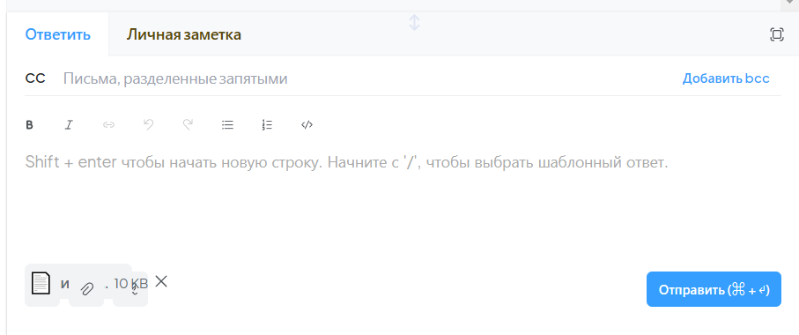

## Кнопка “Прикрепить файлы”: 4 файла закрывают кнопку отправить

Кнопка становится почти не кликабельная.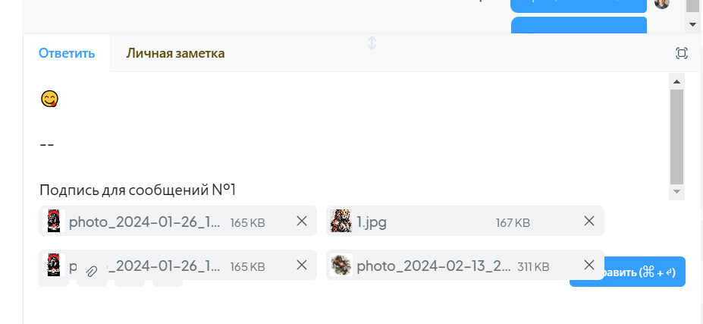

Видео: <https://disk.yandex.ru/i/yk5_VNAXA8VZfQ>

## Кнопка “Прикрепить файлы”: 4 файла закрывают кнопку “Добавить заметку”

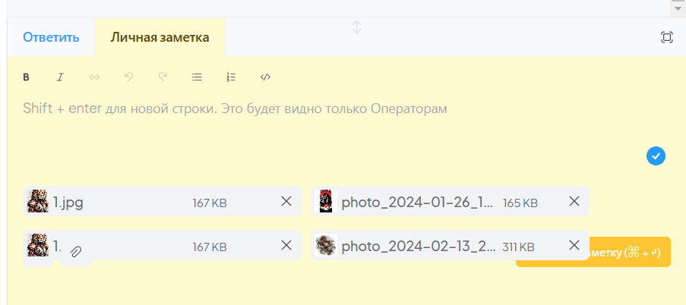

## Кнопка “Прикрепить файлы”: когда прикрепляешь файл, можешь отправить его потом в любой другой чат

Видео: <https://disk.yandex.ru/i/XxMPrccb52ECYA>

## Кнопка “Прикрепить файлы”: если вставил вложение, можно отправить сообщение клиенту без текста

Это противоречит Tone of Voice. Мы не кидаем файлы без пояснения.

Видео: <https://disk.yandex.ru/i/XxMPrccb52ECYA>

## Кнопка “Прикрепить файлы”: после добавления 1 файла 60% кнопки “Отправить” становится не кликабельным

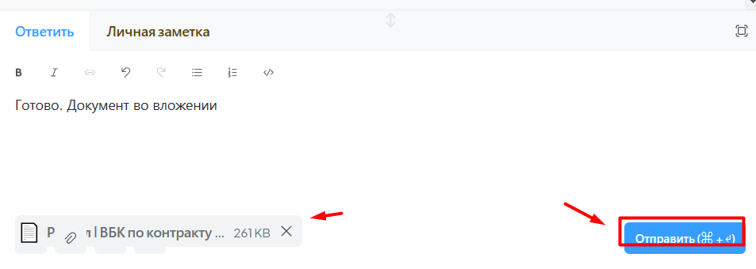

Видео: <https://disk.yandex.ru/i/Sf0ZQBEBcte-OQ>

## Кнопка “Ответить на это сообщение” делает не кликабельным “Отправить”

После нажатия “Ответить на сообщение” площадь кнопки “Отправить” становится не кликабельная на 90%

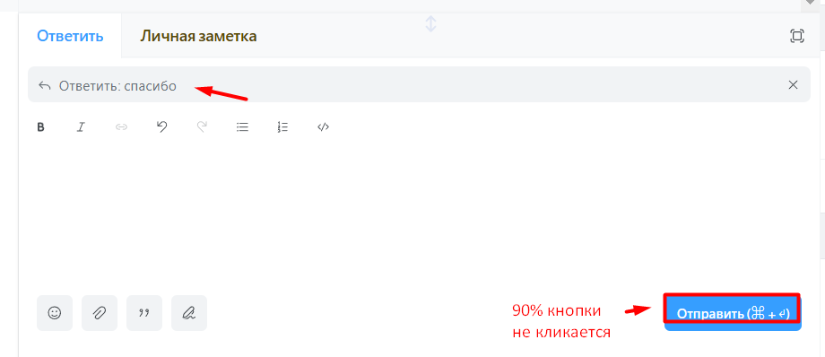

Видео: <https://disk.yandex.ru/i/BjJn90t9SDBibQ>

## Кнопка “Показать emoji панель”: не у всех смайликов есть иконки

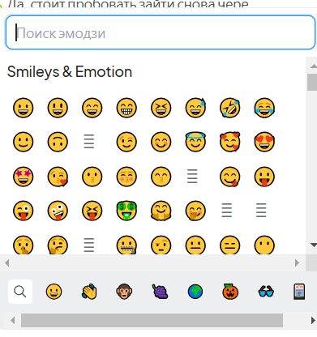

Если их отправить клиенту на почту, он получит пустое сообщение

Отправляем на почту смайлы:

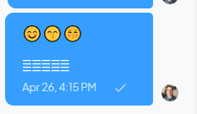

До клиента доходят только смайлики с иконками: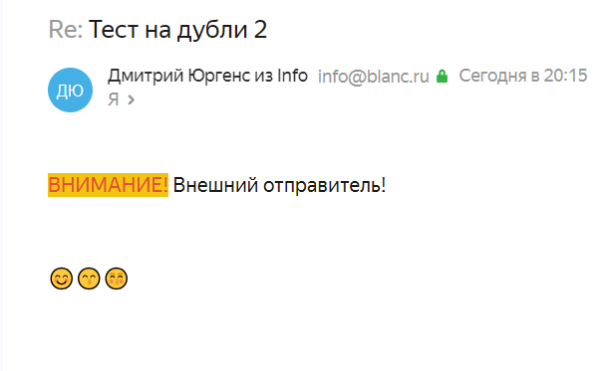

Если отправить без иконок смайлики совсем, придет пустое сообщение: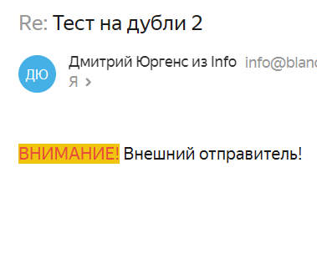

# Чат с клиентом info(почта)

## “Показать emoji панель”, “Включить подпись”, кнопка “Отправить”: все кликабельны только снизу, когда пишешь на почту

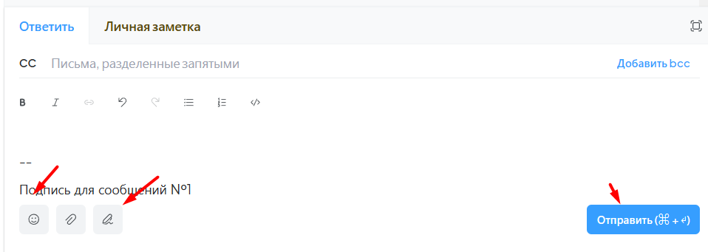

Видео: <https://disk.yandex.ru/i/X_kwfGyyL7D5og>

# Панель справа

## Ссылки в заметках не открываются

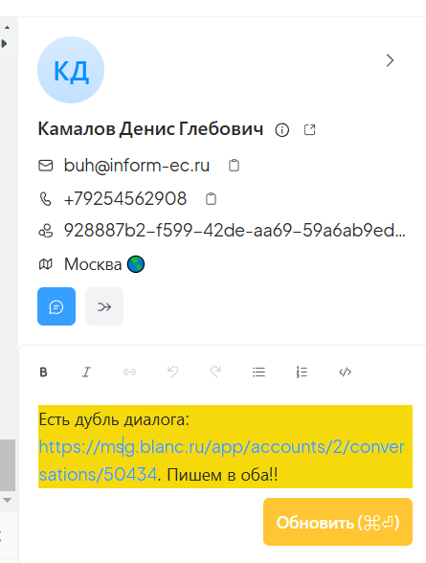

## Кнопка "Создать новый атрибут" выкидывает из диалога

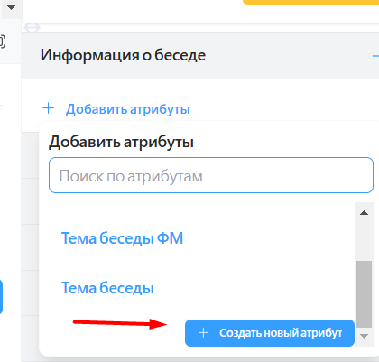

Видео: <https://disk.yandex.ru/i/GnnRzbg1FLeZKQ>

## Кнопка перехода в аккаунт не подписана. Можно назвать как-нибудь.

Например, я работая в чатвуде с самого начала не знал о существовании этой кнопки.

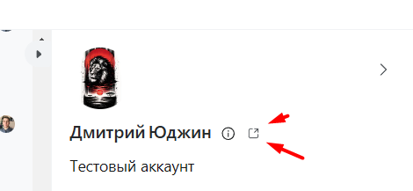

Видео: <https://disk.yandex.ru/i/_grOpiPRptu-IQ>

## Тема беседы - было бы удобно, если бы она отправлялась в чат

Это нужно для КК, чтобы понять, какую тему поставил саппорт.

## Тема беседы - не хватает разделов: Основная тема, дополнительная.

Так было в Интеркоме. Чтобы размечать разные темы диалога.

## Атрибуты контакта. Можно случайно удалить ключевой атрибут в чате

Было бы логично, если бы их можно было бы редактировать только в профиле.

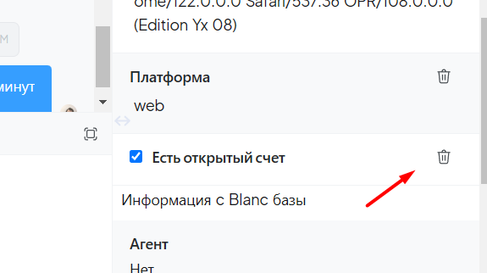

Видео: <https://disk.yandex.ru/i/Zu3mh-W0Mn2jYQ>

## Кнопка “Скрыть панель” очень маленькая, не имеет названия

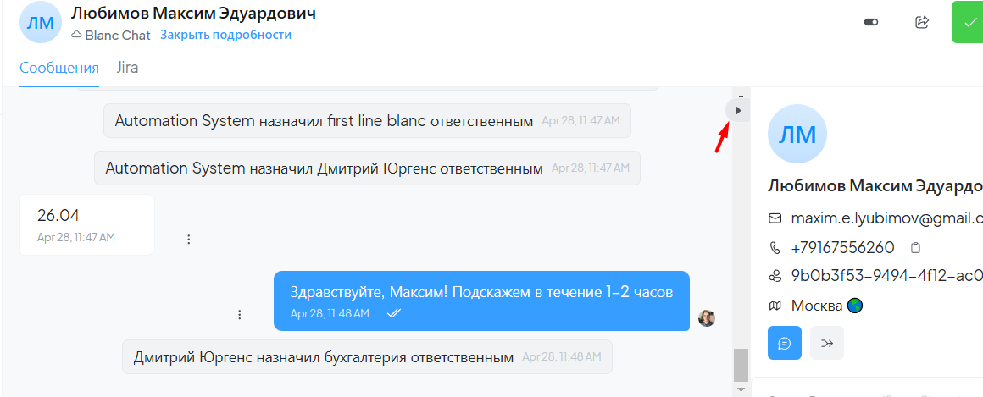

## Кнопка “Заглушить диалог” - нет системного сообщения в чате, что диалог заглушен

Заглушенный диалог не откроется, если напишет клиент. Но о том, что диалог заглушен, можно узнать только в: Завершить - Отложено - Backspace

В чате видим, что диалог просто завершен.

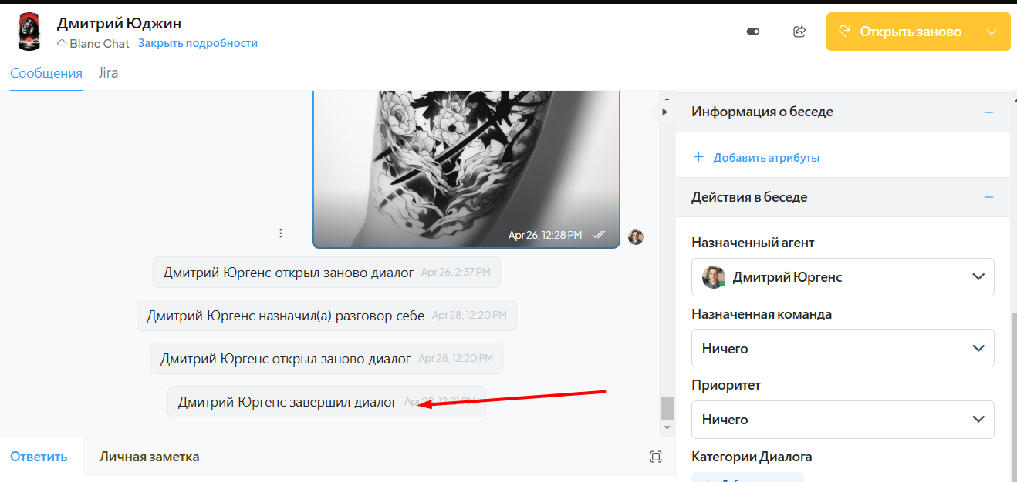

Видео: <https://disk.yandex.ru/i/u-gtjp6ObgQt8Q>

## “Отложено” - не отложить на несколько минут

Нет возможности отложить на нужное количество минут. Например, когда холдишь клиента на час, его нужно отложить на 30-40 минут, чтобы вовремя вернуться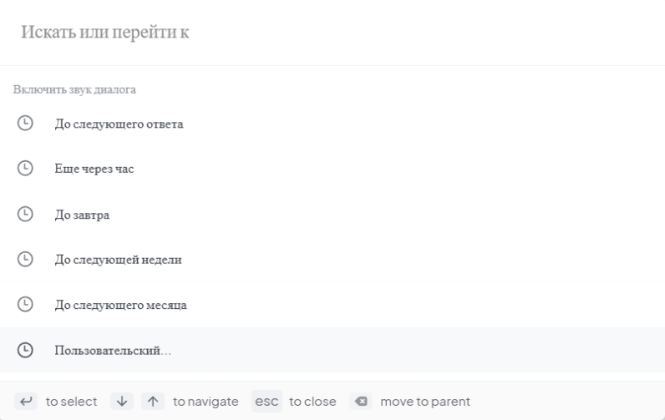

# Чат с клиентом в WhatsApp

## Кнопка “Ограничение на 24 часа” ведет на пустую страницу

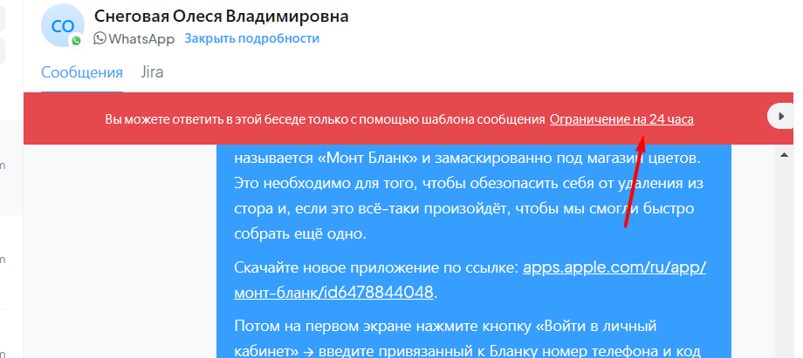

Видео: <https://disk.yandex.ru/i/HE7am_oV1CiBSg>

## Новый диалог можно начать только шаблоном

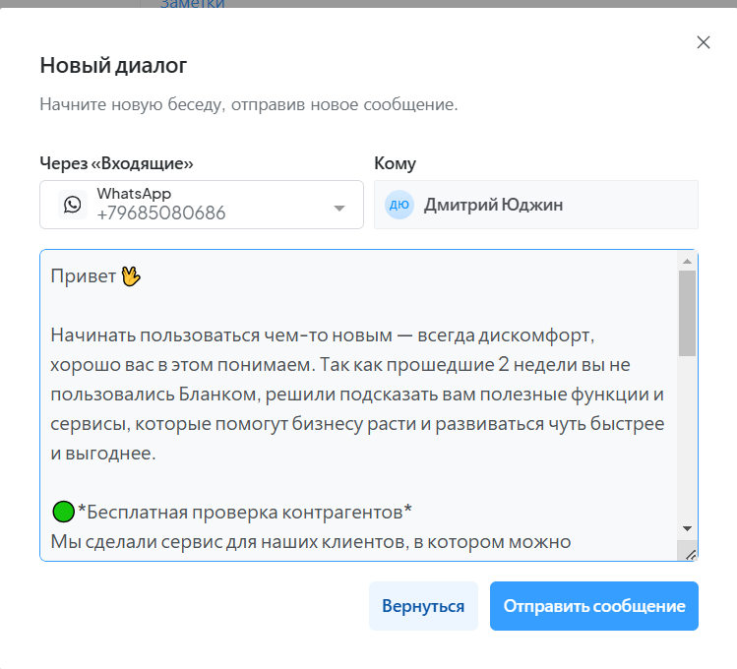

## Если написать длинный текст - он уходит за границу чата

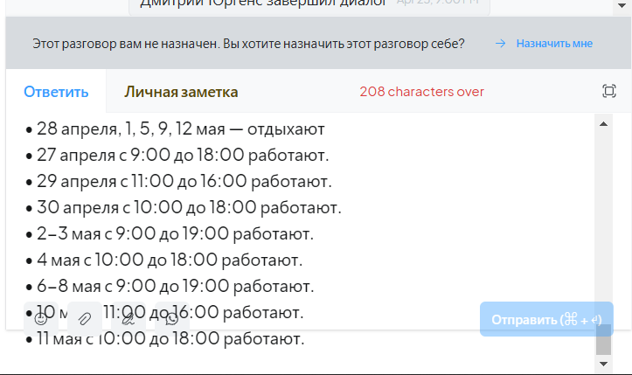

## Если написать длинный текст и диалог не на тебе - верхняя панель будет недоступна

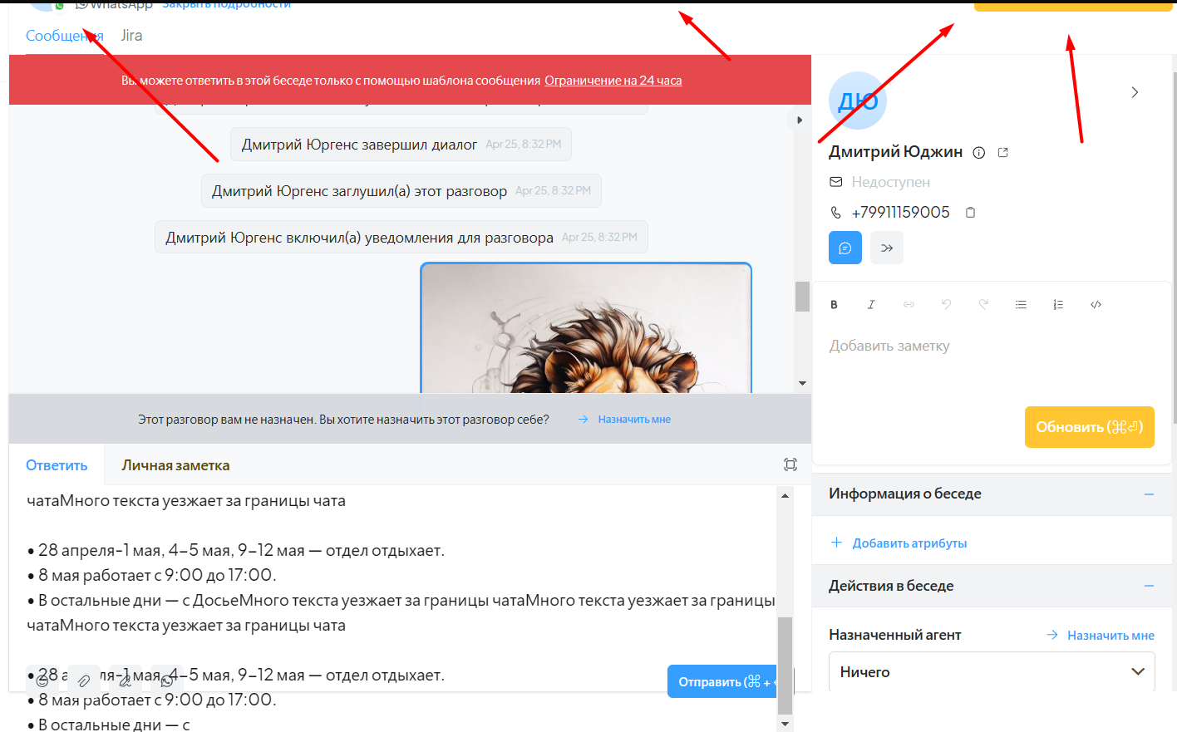

Видео: <https://disk.yandex.ru/i/FSezyxhljy79mQ>

## Шаблоны с курсивом не работают у клиентов

Как выглядит при создание:

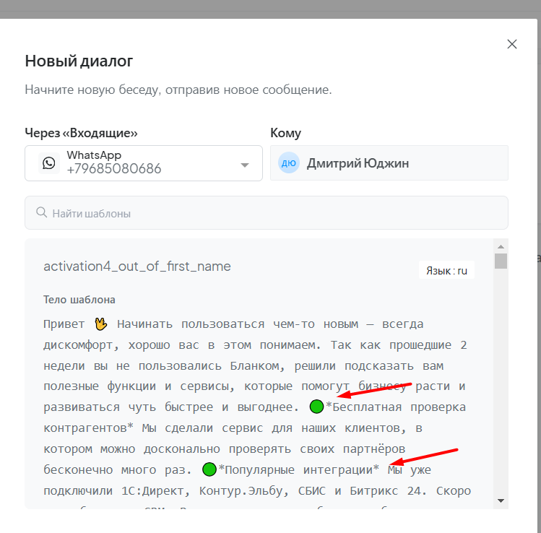

В чатвуде: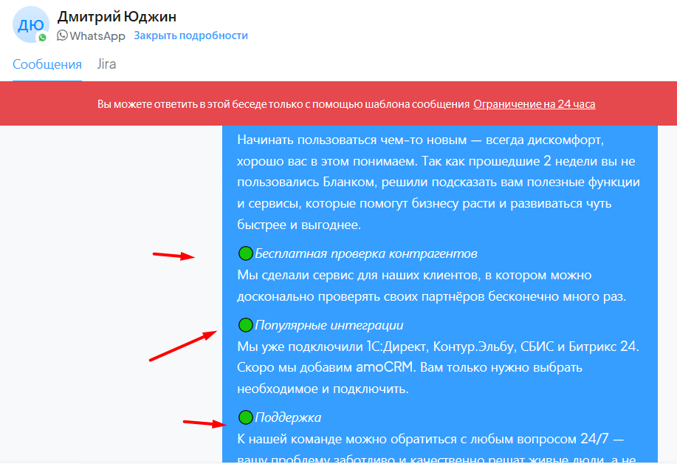

У клиента в ватсапе: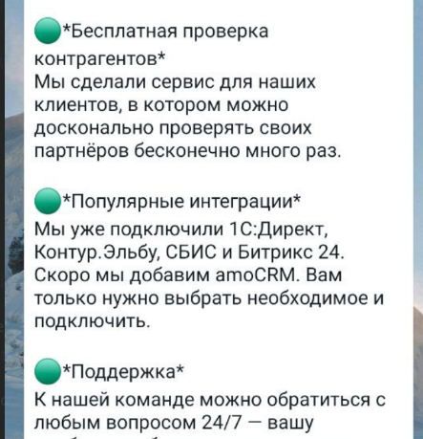

Если самому написать в чат такой синтаксис, ты мы видим как курсив, клиент как жирные:

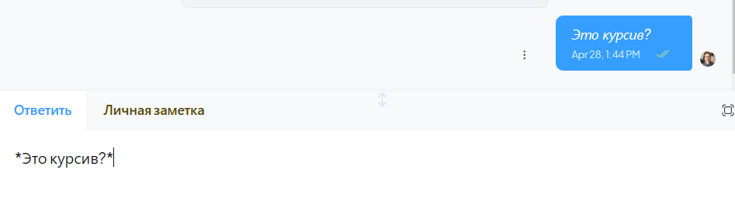

У клиента: 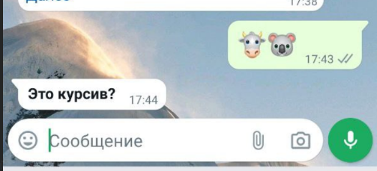

## Удаление своего сообщения в ватсапе не удаляет его у клиента

Удалили в чате: 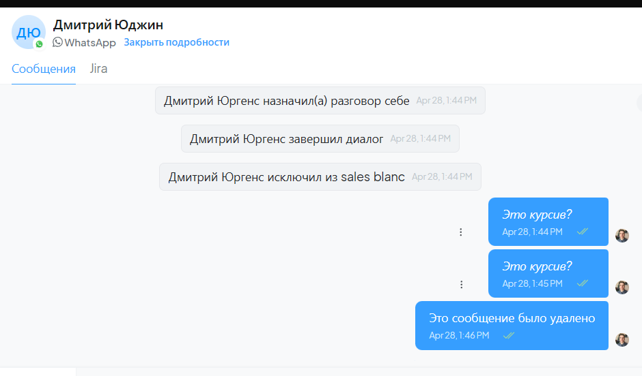

У клиента:

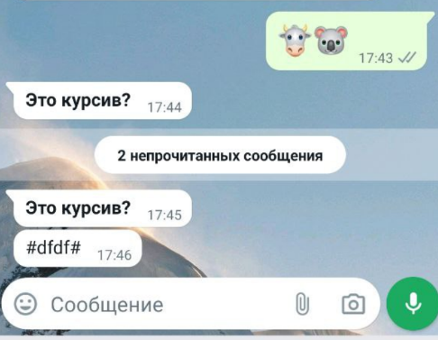

Перезагрузка приложения не помогла. Версия актуальная.

## Удалить сообщение клиента тоже не выйдет

Удаляем  
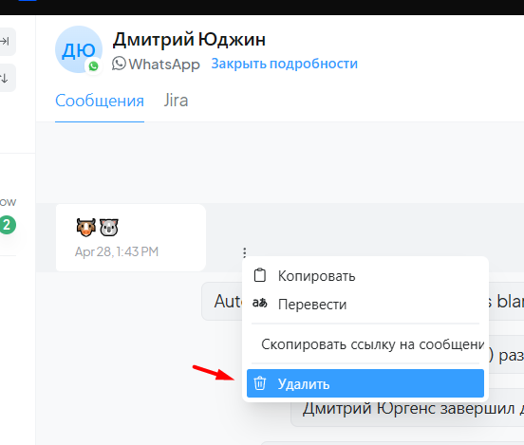

Проверяем у клиента - изменений нет.

## Отправить субтитры - в ватсапе не работает



Видео: <https://disk.yandex.ru/i/A3RLQBkyDRXBTw>

## Прикрепить 4 файла - кнопка “Отправить” Не кликабельная на 90%

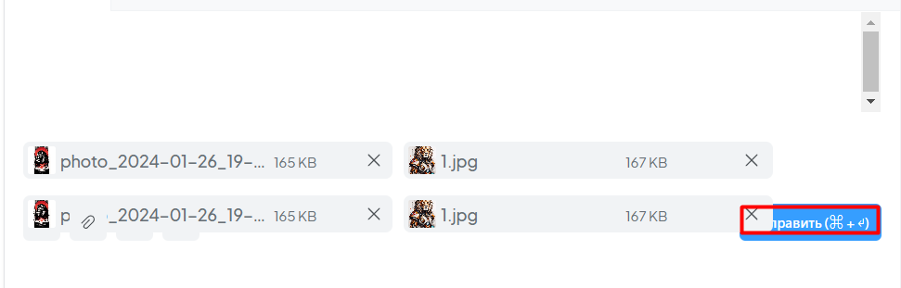

## Прикрепить 2 файла - 50% кнопки “Отправить” не кликабельны

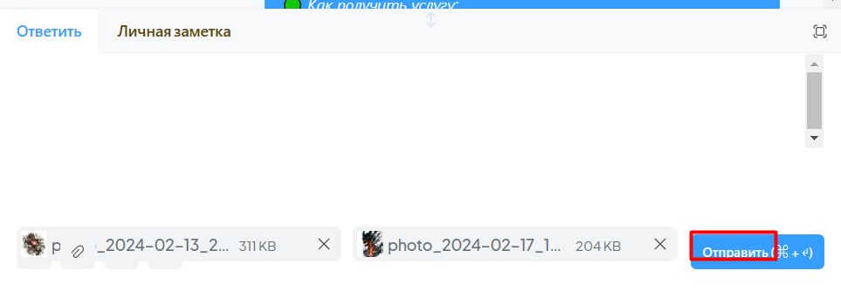

## Кнопка “Показать emoji панель”: если отправить смайлики без иконок в ватсапе - клиент их все равно увидит

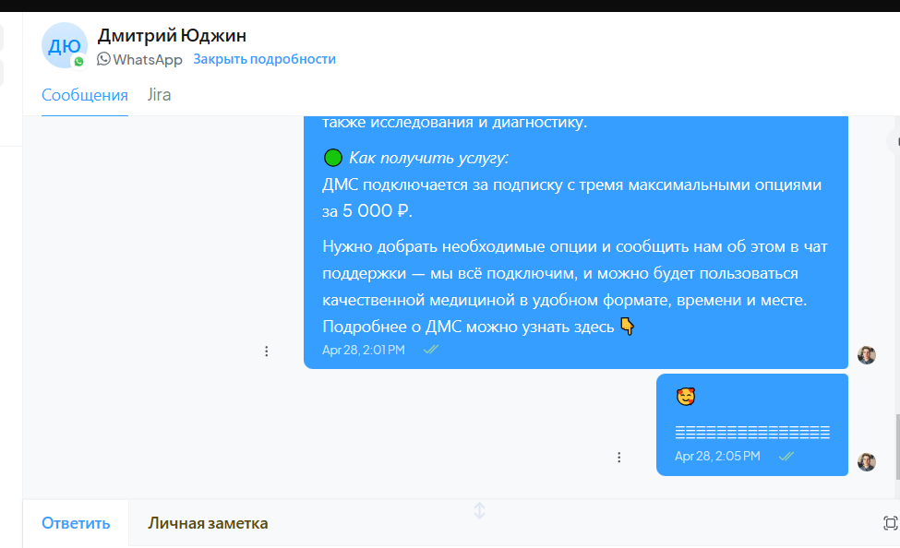

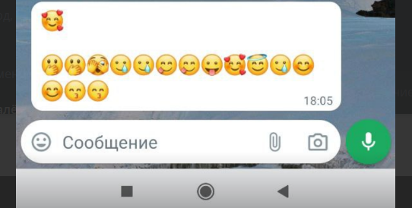

## Кнопка “Показать emoji панель”: если выбрать 1 раз смайлик без иконки, остальные тоже будут такими в чате

Обновление страницы не исправит их.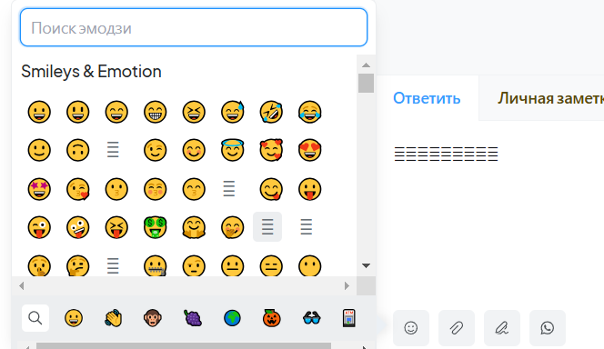

Видео: <https://disk.yandex.ru/i/vDgK4OXDmz5aEw>

## Странное отображение пробелов в чате. Кейс 1: темное пятно вместо пробелов

## Набираем много пробелов и в конце 1. В чате видим темное пятно

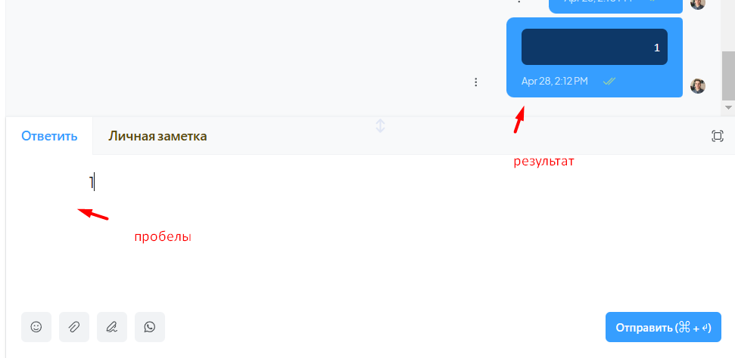

Такая проблема в основном возникает с цифрами и пробелами.

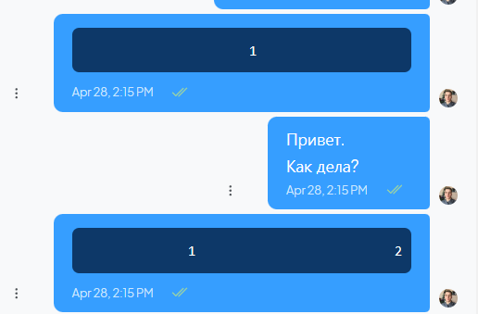

У клиента отображается по-разному:

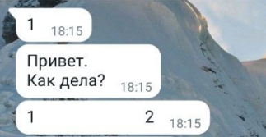

## Странное отображение пробелов в чате. Кейс 2: чатвуд криво сокращает пробелы

Запрос: “п 1” чатвуд сократит до “п 1”, клиент увидит версию с пробелами.

Чатвуд:

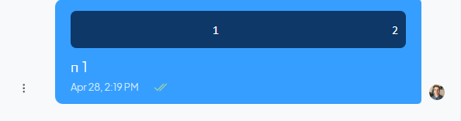

Клиент: 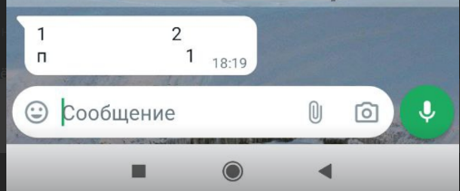

В целом все эти косяки ведут к ошибкам, когда в чатвуде мы видим, что написали красиво, а клиент получает кривой текст.

Еще пример:

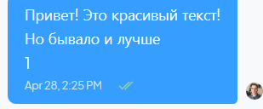

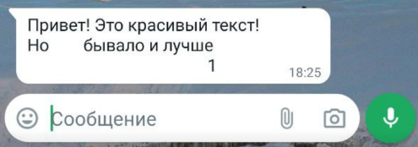

# Вкладка Jira

## Окно привязки задачи короткое - не видно всю ссылку

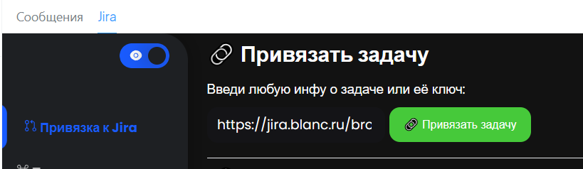

## Нельзя переключаться между задачами просто нажимая их

Нужно нажимать на крестик справа, это не удобно и дольше. Иногда бывает 3-4 задачи

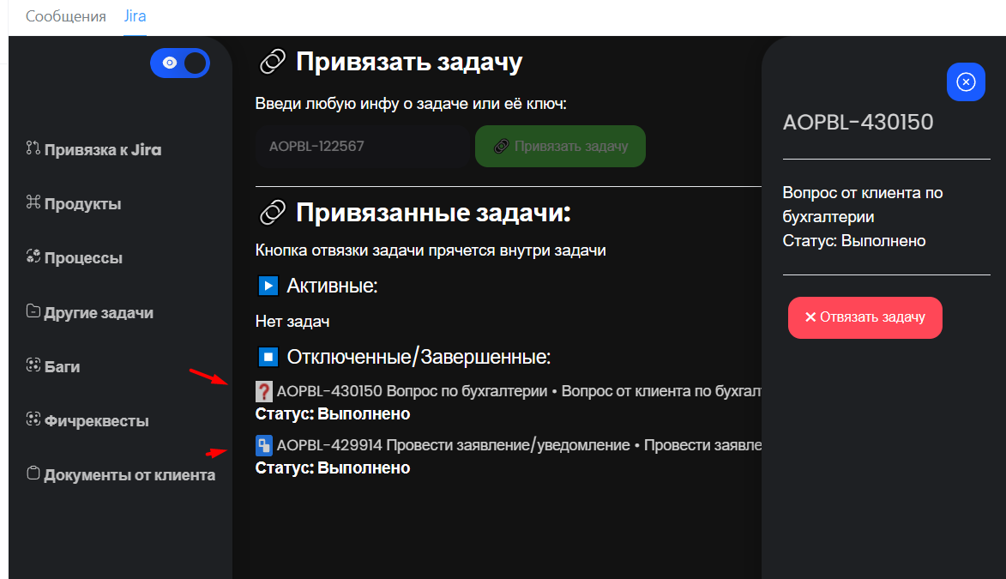

# 

# Иногда задачи привязываются по несколько раз

Сколько раз нажал на “Привязать”, столько и отправится в чат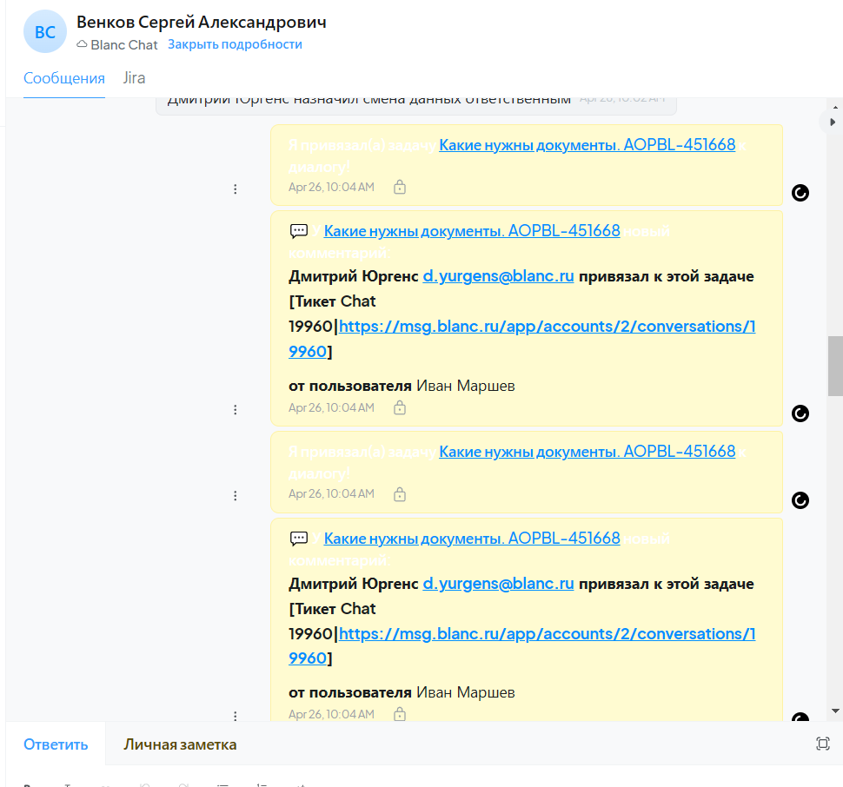

Тикет: <https://msg.blanc.ru/app/accounts/2/conversations/19960>

# 

# Другие баги

## Перенос любого текста в чат

Хз баг или фича. Но в работе иногда ты не понимаешь откуда у тебя текст в чате. Просто что-то было выделено случайно, и ты это вставил

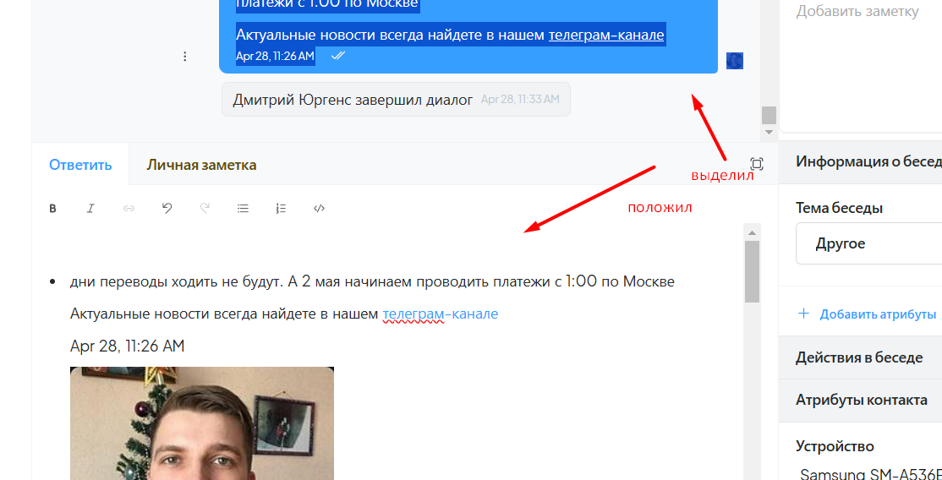

Видео: <https://disk.yandex.ru/i/lGR0pyDOv_fihQ>

## В новом чате не ответить клиенту, пока не обновишь страницу

Также чат другой не выбрать. Можешь только скролить переписку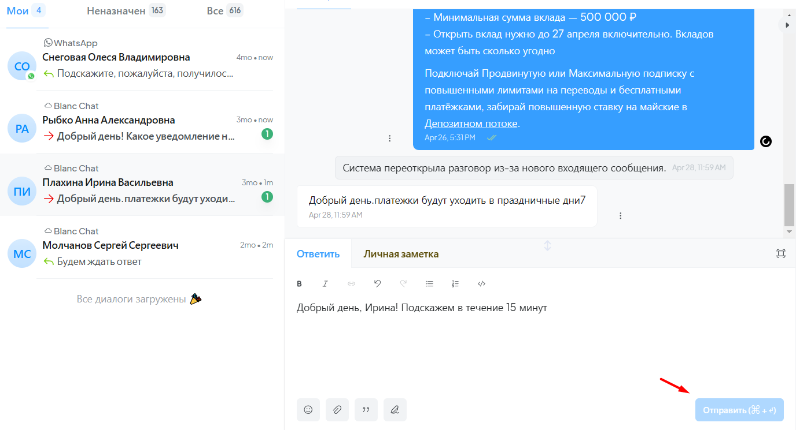

Видео: <https://disk.yandex.ru/i/7IBfFRQU_o_KwQ>

## Дубли чатов у клиентов

У клиента 2 чата. Приходится писать в оба т.к. иногда нужный у клиента не высвечивается

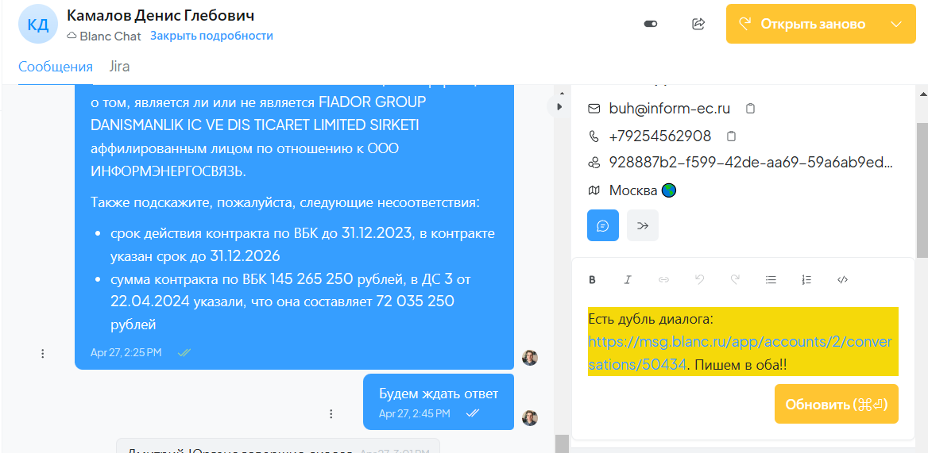

Пример:

<https://msg.blanc.ru/app/accounts/2/conversations/48317>

<https://msg.blanc.ru/app/accounts/2/conversations/50434>

С таким кейсом сталкивался на практике и описывал его тут: <https://t.me/c/2135222213/761>

Дублирую инфу из тг:

Клиенту пришло сообщение от ФМ с просьбой загрузить доки. Создался второй чат. Кл перезашел в приложение, чата с диалогом с ФМ у него уже нет. Попасть туда не может т.к. не видит этот чат <https://msg.blanc.ru/app/accounts/2/contacts/235324>

## Токен доступа: кнопка “Показать токен” заходит на кнопку “Копировать

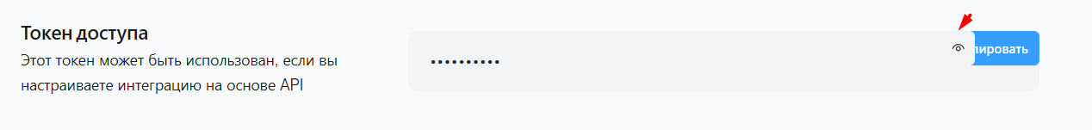

## Не видно сообщение клиента пока не обновишь страницу

Видео: <https://disk.yandex.ru/i/FtmvX8bK91yuuQ>

# Другие фичи

## Если написать в закрытом чате - он не откроется и не назначится тебе

Когда отправляешь сообщение в закрытом тикете, диалог автоматически не открывается. Хотлайн часто после звонка пишут в чат. Если хотлайн забудет открыть тикет, он не упадет на линию.

Видео: <https://disk.yandex.ru/i/FpRcTsAm0MdK2Q>

## Любое действие в тикете сбивает тайминг SLA чата

Саппорт не может следить за SLA. Если в процессе диалоги отправил тике на скилл группу, или написали в задаче, то отсчет начнется с начала, а не с даты последнего сообщения в чате

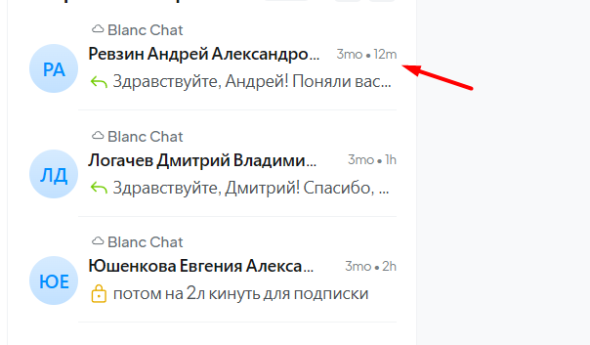

# Update 29.04

## Когда отключаешь бухгалтерию, появляется надпись: "Отключение бугшалхтерии".

Опечатка в тексте. Скрин сделать не успел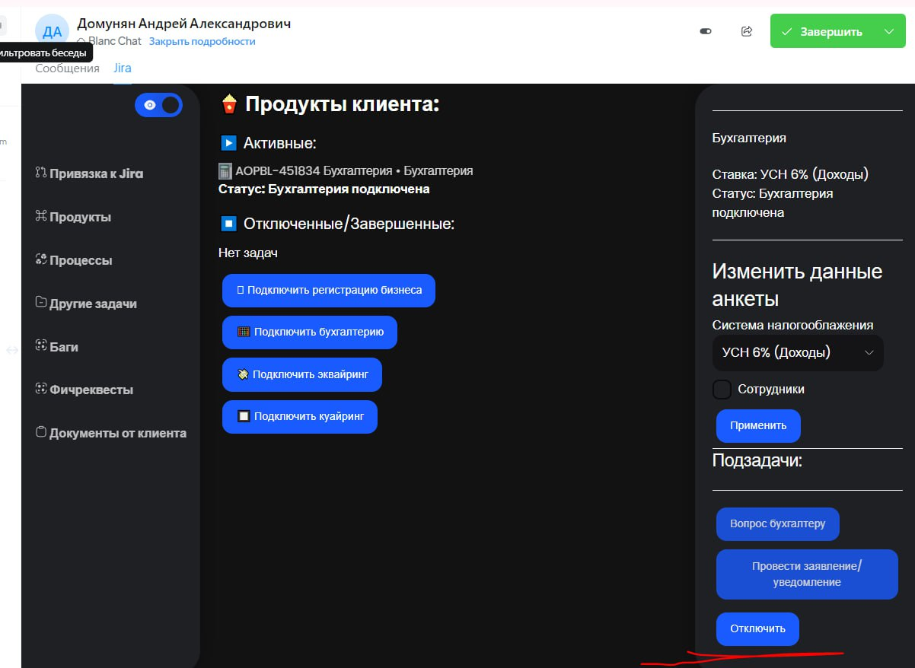

## Вложение первым сообщением добавить можно только на почте. а в других чатах нет

## Если есть вложение, чат тебе не назначен, сообщение не отправить

